컴퓨터학부 20142468 허경영

1. 소스코드

#include <stdio.h>

#include <stdlib.h>

#include <unistd.h>

#include <signal.h>

#include <setjmp.h>

void ssu_signal_handler(int signo); //시그널 핸들러

jmp_buf jump_buffer;

int main(void){

signal(SIGINT, ssu_signal_handler); // 시그널 핸들러 설정

while(1){

if(setjmp(jump_buffer) == 0){ // setjmp 설정

printf("Hit Ctrl-c at anytime ...\n");

pause(); // 프로그램 멈춤

}

}

exit(0);

}

void ssu_signal_handler(int signo){

char character;

signal(signo, SIG_IGN);

printf("Did you hit Ctrl-c?\n" "Do you really want to quit? [y/n]");

character = getchar();

if(character == 'y' || character == 'Y')

exit(0);

else{

signal(SIGINT, ssu_signal_handler); // 다시 시그널 핸들러 설정

longjmp(jump_buffer, 1); // longjmp 함수 사용

}

}

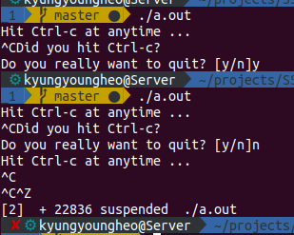2. 실행결과